PROIECT DIDACTIC
Clasa a VIII-a
Informatică și T.I.C.

Proiect didactic realizat de Maria Rus, profesor Digitaliada, revizuit de Radu Tăbîrcă, inspector școlar Informatică

Textul și ilustrațiile din acest document sunt licențiate de Fundația Orange conform termenilor și condițiilor licenței Attribution-NonCommercial-ShareAlike 4.0 International (CC BY-NC-SA 4.0) care poate fi consultată pe pagina web https://creativecommons.org/licenses/by-nc-sa/4.0/.

Disciplina: Informatică și T.I.C.
Clasa: a VIII-a
Lecția: Personalizarea unui blog
Tipul lecției: de dobândire a priceperilor şi deprinderilor
Competențe specifice:
CS1- utilizarea eficientă a unor componente software;
CS2 - utilizarea unui editor dedicat pentru realizarea unor pagini web;
CS3 - utilizarea unor instrumente specializate pentru obținerea unor produse utile.
Competențe derivate:
C1 - personalizarea unui blog prin modificarea a cel puțin patru caracteristici;
C2 - cunoașterea elementelor interfeței platformei pentru crearea blogurilor Wordpress;
C3 - utilizarea platformei Wordpress pentru crearea unui blog.

Metode didactice: conversația, explicația, observarea, învățarea prin descoperire, algoritmizarea

Resurse materiale:
- tablete sau computere;
- fișe de lucru;
- videoproiector.
Forme de organizare: frontală, individuală.
Condiții prealabile: elevii trebuie să aibă cunoștințe minime de utilizare a unui editor de text.

Desfășurarea lecției
ETAPELE  LECŢIEI | COMPETENȚE DERIVATE | ACTIVITATEA PROFESORULUI | ACTIVITATEA ELEVILOR | STRATEGII DIDACTICE | METODE DE EVALUARE
Moment organizatoric  2 minute |  | - realizează prezența;  - pregătește materialele pentru desfăşurarea activităţii (fişe de lucru, tablete, PC, videoproiector). | -pregătesc cele necesare pentru desfășurarea activității (caiete, manuale) | - conversația
Reactualizarea cunoștințelor anterioare  3 minute |  | - adresează elevilor întrebări legate de blog-uri (Ce sunt? Care este utilitatea blogurilor? Ce platforme se utilizează pentru crearea de bloguri?) | - răspund la întrebări și dau exemple de utilizare a blogurilor în viața de zi cu zi | - conversația euristică
Captarea atenţiei elevilor  5 minute |  | - Prezintă blogul infoticgim ( https://infoticgim.wordpress.com/) și precizează elevilor că este un blog creat cu ajutorul platformei Wordpress.  - Solicită elevilor să identifice câteva aspecte prezente pe acest blog care îl fac diferit de alte bloguri (are un titlu propriu, meniurile, imaginile etc.)  elevilor: | - elevii urmăresc imaginile proiectate;  - răspund la întrebări; | - conversația  - brainstormingul  - blog pentru exemplificare (https://infoticgim.wordpress.com/)
Anunţarea titlului lecţiei  1 minut |  | - scrie titlul lecţiei pe tablă: „Personalizarea unui blog”  - anunţă obiectivele urmărite în această lecţie. | - notează titlul lecției. | conversaţia
Dirijarea  învățării  10 minute | C1  C2  Personalizare -_Teme  Personalizează  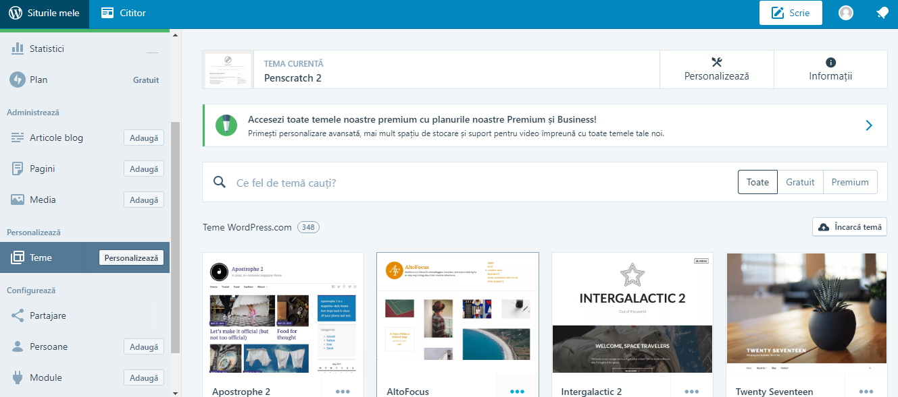  Siteurile mele  Personalizează | - Prezintă elevilor câteva aspecte care pot fi modificate la un blog pentru ca acesta să devină mai atractiv și să fie diferit de alte produse de același fel, sub forma unui dialog.  - Notează pe tablă ideile principale.  Personalizarea blog-ului - se face accesând butonul SITEURILE MELE - meniul PERSONALIZARE - TEME -PERSONALIZEAZĂ după care se selectează butonul PESONALIZEAZĂ din panoul din dreapta ecranului.  Personalizarea blogului se poate realiza prin adăugarea unei identități (titlu, logo, slogan), a unor culori și fundaluri, modificarea meniurilor (adăugare, redenumire), selectarea unei fețe statice a blogului sau afișarea ultimelor postări (meniul PAGINĂ DE FAȚĂ STATICĂ). Pentru a păstra modificările făcute trebuie să fie salvate (butonul SALVEAZĂ ȘI PUBLICĂ).  Descrierea principalelor opțiuni de personalizare:  - Identitate site  - Culori și fundale  - Imagine antet  - Meniuri  Publicarea unui articol – se face prin accesarea butonului al barei de titlu a blogului sau din panoul dreapta al ferestrei ADAUGĂ ARTICOL - ADAUGĂ. În fereastra deschisă se inserează un titlu pentru articol și conținutul acestuia. Formatarea articolului se face, asemănător cu editorul de texte Word, cu ajutorul barei de instrumente de formatare. Se salvează modificările, după care se publică .  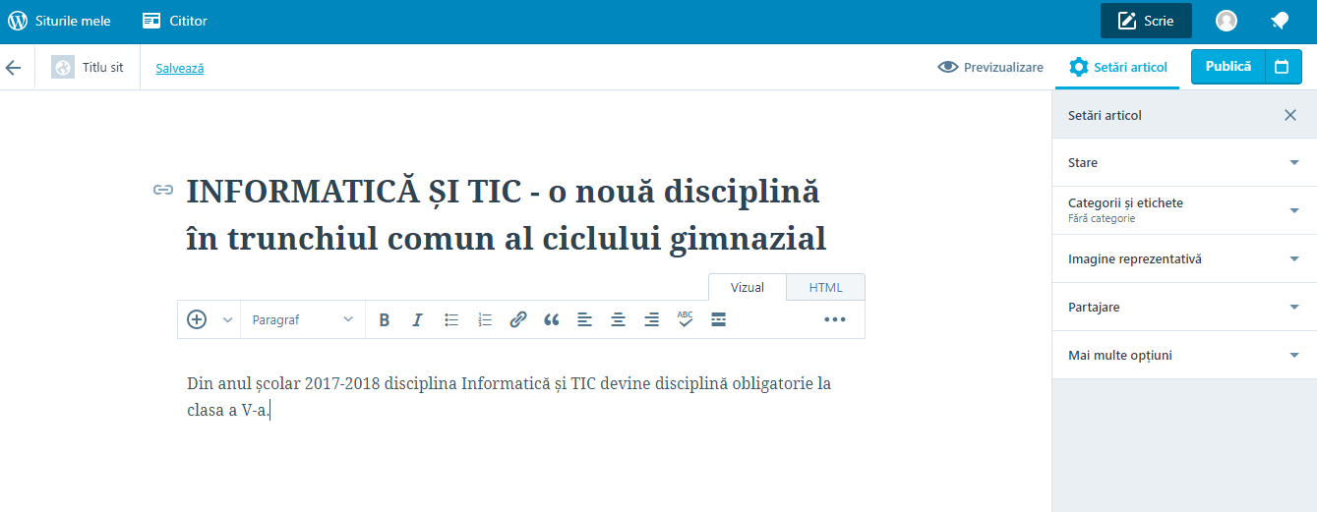  Bara de instrumente de formatare | - urmăresc explicațiile profesorului și dialoghează cu acesta;  - notează în caiete ideile principale; | - conversația, explicația,  - observarea  - fișa de lucru, tableta,  PC,  videoproiector | - observarea sistematică;  - aprecierea verbală
Fixarea deprinderii  25 minute | C3 | - solicită elevilor realizarea unor modificări ale unui blog creat anterior, conform cerințelor din fișa de lucru;  - oferă explicații cu privire la modalitatea de realizare a sarcinilor de lucru; | - rezolvă sarcinile de lucru din fișă;  - elevii care finalizează mai repede vor prezenta profesorului produsul creat, iar dacă acesta respectă cerințele, îi vor ajuta pe colegii care lucrează mai încet . | - conversația euristică  - învățare prin descoperire  - algoritmizarea  - exercițiul  - fișa de lucru,  - tablete | - observarea sistematică;  - aprecierea verbală
Asigurarea retenției și a transferului  3 minute |  | - proiectează pe ecran cu ajutorul videoproiectorului o listă de termeni și cere elevilor să alcătuiască o propoziție logică și corectă din punct de vedere științific. Elevii pot folosi cuvinte de legătură!  Listă termeni: meniuri, personalizare, titlu, fundaluri, blog, modificare.  Exemplu: Blogul poate fi personalizat prin modificarea titlului, a fundalurilor și meniurilor. | - realizează oral propoziții cu termenii dați și le prezintă colegilor.  Aceștia vor analiza și verifica corectitudinea enunțurilor. | - conversația | - evaluare intercolegială
Anunțarea temei  1 minut |  | Personalizați meniurile blogului creat de voi prin adăugarea unui meniu cu numele PROIECTE. | - notează tema | conversația

FIȘĂ DE LUCRU

Personalizarea unui blog

1. Accesați platforma www.ro.wordpress.com și autentificați-vă în conturile create ora anterioară.

2. Accesați meniul TEME - Personalizează și modificați cel puțin trei caracteristici ale blogului creat de voi (prin accesarea submeniurilor Identitate, Fundal, Meniuri etc.).
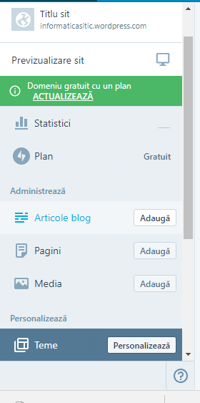
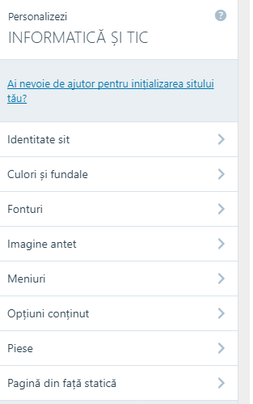

3. Realizați o postare pe blogul vostru care să aibă ca titlu „BLOGUL MEU”, iar în corpul articolului adăugați o idee referitoare la tematica pe care o veți aborda în jurnalul vostru on-line.
Pentru a posta un articol accesați ARTICOLE BLOG - ADAUGĂ sau butonul SCRIE (ca în imaginea de mai jos)!
